Муниципальное дошкольное образовательное учреждение
«Детский сад комбинированного вида № 25 «Теремок»
г. Вольска Саратовской области»

т.7-38-90
e – mail: dov25-volsk@yandex.rv

Конкурс
«В гармонии с наукой»
номинация
«Сценарий занятия для обучающихся»

Конспект НОД по реализации образовательной области
«Познание. Формирование целостной картины мира»

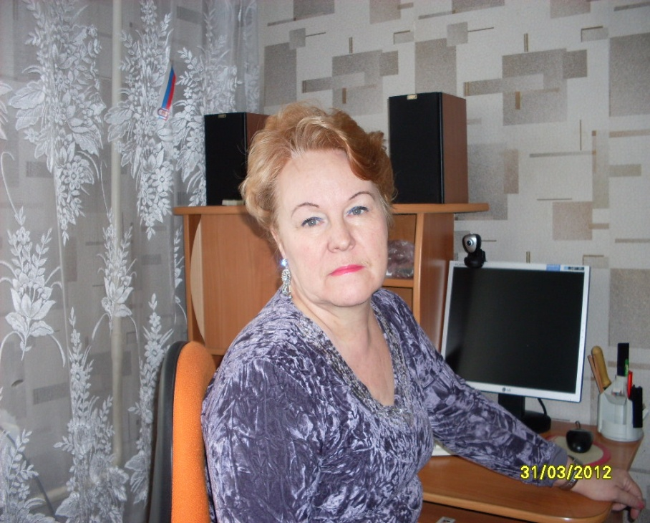

Автор: Суконкина
Светлана Геннадьевна
педагог-психолог
I квалификационная категория

Январь 2015

Тема «Что такое яблоко?»
(старший дошкольный возраст)

Цель: Формировать у детей целостное представление о предметах ближайшего окружения
Программное содержание:
- Совершенствовать знания детей о предметах ближайшего окружения, учить вычленять признаки предметов.
- Формировать на основе сравнения познавательный интерес, развивать наблюдательность, расширять кругозор, используя поисково-экспериментальную деятельность.
- Активизировать словарный запас словами, обозначающими признаки предметов (глаголами, прилагательными): гладкое, ароматное, катится, непрозрачное и т.д.
- Воспитывать интерес к окружающему миру.
- Индивидуальная работа.

Материал и оборудование: яблоки(3-4), луковица, мандарин, бубен, стекло, емкость для воды, губка, нож, мольберт, лист ватмана, макет летающей тарелки, набор фломастеров и т.д.
Подготовка педагога: составила конспект, продумала ход занятия, вопросы к детям, подобрала и продумала материал и оборудование к занятию, аудиозапись и др.
Предшествующая работа: рассматривали фрукты, овощи, проводила дидактические игры, рисовали значки-символы по системе ТРИЗ и т.д.
Организация детей: дети сидят полукругом на стульчиках, на столах приготовлены материалы и оборудование, мольберт.
Ход занятия.

1 часть
- Здравствуйте ребята. Сегодня мы с вами… (говорит таинственно)…(в это время включается аудиозапись космической музыки, и слышится «приземление» космического корабля)
- Что это такое? Пойду, посмотрю? (вносит игрушечный макет летающей тарелки)
- Ребята, вы случайно не знаете, что это такое? (ответы детей)
- Давайте вместе посмотрим! (звучит голос, похожий на голос инопланетян)
- Здравствуйте ребята! Мы жители планеты Антарис. На нашу планету попал загадочный предмет. Мы не знаем что это такое. Нам пришлось снарядить экспедицию в космос, чтобы найти ответ. Мы были на Марсе, на Венере. Ответа нет! Вы уже третья планета, где мы ищем разгадку этой тайны. Помогите нам!
- Но почему вы прилетели именно к нам, в наш детский сад?
- Над вами сильное поле ума, смекалки, выдумки. Помогите нам!
- Ну, что ребята, давайте посмотрим, что находится в этой летающей тарелке? (открываем вместе с детьми, достаем ЯБЛОКО)
- Ребята, что это? (ответы детей) Да это же яблоко!
- Мы должны объяснить, что это такое, жителям совсем чужой, далекой планеты Антарис, но мы не знаем их языка. Как быть? (ответы детей)
Дети предлагают различные варианты решения проблемы. Предлагаю рассмотреть яблоко и узнать все его свойств, а потом нарисовать значки-символы, чтобы было понятно жителям другой планеты.
2 часть
- Давайте рассуждать по порядку.
- Что такой яблоко? (фрукт)
- Какой формы яблоко? (круглое)
- Какого цвета? (бывает зеленое, желтое, красное)
- Где растут яблоки? (на дереве, яблоне)
-За что вы любите яблоки? (оно вкусное, ароматное, душистое, полезное, аппетитное)
- Что можно приготовить из яблок? (компот, варенье, сок, ждем, повидло)
Молодцы! Вот видите, сколько вы знаете о яблоке.
Предлагаю детям подойти к одному из столов.
- Ребята, а давайте узнаем о яблоке еще что-нибудь, ведь жителям Антариса будет тоже интересно.
Рассматриваем яблоко в сравнении с луком.
- Что такое яблоко? (фрукт)
- Что такое лук? (овощ)
- Где растет яблоко? (на дереве)
- А лук? (в земле)
- Чем покрыто яблоко? (кожицей)
- А лук? (шелухой)
- Какой лук по вкусу? (горький)
- А яблоко? (приятный вкус)
- Какой у лука запах? (резкий, неприятный)
- А у яблока? (ароматный, душистый)
- Хотите попробовать и сравнить на вкус яблоко и лук? (предлагаю детям маленькие, заранее приготовленные, кусочки лука и яблока; спрашиваю, уточняю)
- Лук можно очистить? (да, шелуха легко снимается руками – демонстрирую)
- А яблоко можно очистить? (пробую) Нет, его можно очистить только при помощи ножа (показываю)
- Молодцы, как вы мне все хорошо рассказали.
-Ребята, а вот это что такое? (апельсин) А чем похожи апельсин и яблоко?
( круглые, фрукты, имеют яркие цвета, покрыты кожурой и т.д.)
- А как вы думает, есть у них отличия? (апельсин можно очисть руками – показываю, а яблоко - нет)
- У апельсина – дольки (показываю) а у яблока – нет (разрезаю яблоко пополам, показываю). Оно на дольки не делится.
- Молодцы! Как много вы знаете!
-Давайте рассматривать яблоко дальше?
- Посмотрите на яблоко через стекло. Видно яблоко? (да)
- Значит, стекло…(прозрачное)
- А теперь посмотрите через яблоко. Мы что-нибудь видим? (нет)
- Значит яблоко…(не прозрачное)
Беру в руки бубен, ударяю по нему.
- Какой звук? (громкий, звонкий)
- А теперь ударим по яблоку (выполняю). Какой звук издает яблоко (глухой, не музыкальный)
- А теперь потрогайте лед. Какой он? (холодный)
- Что с ним происходит в тепле? (лед тает, превращается в воду)
- А яблоко? (яблоко не боится тепла)
- А теперь посмотрите на кубик и яблоко. Что мы можем о них сказать?
(кубик – квадратный, а яблоко – круглое, яблоко катится, а кубик – нет, дети выполняют манипуляции с кубиком и яблоком).
- Молодцы! Значит, что мы узнали о яблоке? (дети перечисляют все признаки и все что узнали о яблоке)
3 часть
- Давайте немного отдохнем
Физминутка (по выбору педагога, но связанная по теме с яблоком)
4 часть
Предлагаю детям подойти к другому столу.
- Давай те работать дальше.
- Что это? (гиря)
- Какая гиря по весу? (тяжелая), а бумажная салфетка? (легкая).
Дети выполняют манипуляции с предметами.
- А яблоко? Яблоко легче, чем гиря, но тяжелее, чем салфетка. Значит, яблоко имеет…(вес).
- Вот у нас тут тазик с водой. Давайте опустим в тазик железную ложку. Что с ней стало? (ложка утонула)
- А теперь давайте опустим в тазик – вату. Что с ней стало? (она намокла)
Отжимаю вату.
- Вата высохнет и станет опять сухой, пушистой.
- А теперь опустим бумажную салфетку (дети выполняют). Что с ней стало? (размокла, испортилась).
- А что будет с яблоком? (опускаем в воду)
- Оно плавает, не тонет, не размокает, не боится воды.
Предлагаю детям погладить мех, сжать его.
- Какой мех? (мягкий, пушистый, легко сжимается в кулаке, теплый)
- А теперь потрогайте поролон. Какой он? (гладкий, легко сжимается и расправляется).
- Правильно, молодцы. А теперь потрогайте и сожмите яблоко. Что получается? (яблоко твердое, гладкое, его нельзя сжать руками)
- Возьмите в руки деревянные палочки, их легко сломать? (дети ломают) А яблоко?
Предлагаю попробовать разломить (выслушиваю ответы детей)
- Яблоко можно разрезать (показываю на глазах у детей). Что можно увидеть внутри? (мякоть, семечки)
- Ребята, а что может вырасти из семечки? (они прорастут в земле, превратятся в новое растение – саженцы, а из них вырастут большие деревья – яблони, на которых вырастут и созреют яблоки)
- Хорошо ребята, что мы еще узнали о яблоке? (дети со мной перечисляют свойства яблок, которые определили в процессе поисково-экспериментальной деятельности за вторым столом).
- Ребята, а вот у жителей Антариса на планете яблоки не растут. Как им помочь? (предположения, идеи детей) Давайте соберем семечки в коробочку и отправим на планету, пусть они посадят у себя наши яблоки.
Разрезаю яблоки, вынимаем с детьми семечки и складываем в коробочку
( вытираем руки).
5 часть
- Посмотрите, ребята, сколько мы интересного знаем о яблоке и можем рассказать о нем нашим инопланетным гостям. Ребята, но жители Антариса не знают нашего языка, как же им сообщить наши знания? (ответы детей)
- Ребята, а давайте нарисуем различными значками-символами все, что мы узнали о яблоке и его свойствах.
Выставляю на мольберт приготовленный плакат, в середине нарисовано яблоко, а по краям – чистые квадратики, в них и будем рисовать символы.
Часть значков рисую сама, более легкие предлагаю нарисовать детям. Они еще раз обобщают все, что узнали о яблоке и его свойствах: это фрукт, круглый, может катиться, покрыт кожурой, не боится тепла, не тает, имеет вес, плавает, гладкий, имеет запах, непрозрачное, вкусное, внутри мякоть и семечки, а из семечек появится росток и вырастет новой дерево, на котором будут расти яблоки. Это - самое главное – нарисовать в верхнем квадратике, в центре.
- Молодцы, теперь отправляем наш плакат и коробочку с семенами на планету Антарис (складываем плакат и семена в летающую тарелку).
(голос) – Спасибо друзья, мы знали, что вы нам поможете. Мы улетаем и все расскажем жителям Антариса, про яблоко. И мы обязательно посадим на нашей планете яблони, пусть и у нас растут ваши удивительные яблоки. Спасибо, спасибо всем вам! До свиданья! (музыка «…И на Марсе будут яблони цвести», уношу тарелку за дверь, запись «космической» музыки).
-Ребята, вы сегодня были такие молодцы, очень внимательные, любознательные, догадливые, находчивые и помогли жителям другой планеты узнать, что же такое яблоко! Спасибо вам! Угощаю детей яблоками.

(занятие окончено)

